柏市第二清掃工場での放射線量測定結果について

南部クリーンセンターで，大気中の放射線量を測定しましたのでお知らせします。

測定高さ 地上0.05メートル，0.5メートル，1メートル
測定機器 シンチレーション式サーベイメータ
クリアパルス㈱ A2700

【南部クリーンセンター】
測定箇所

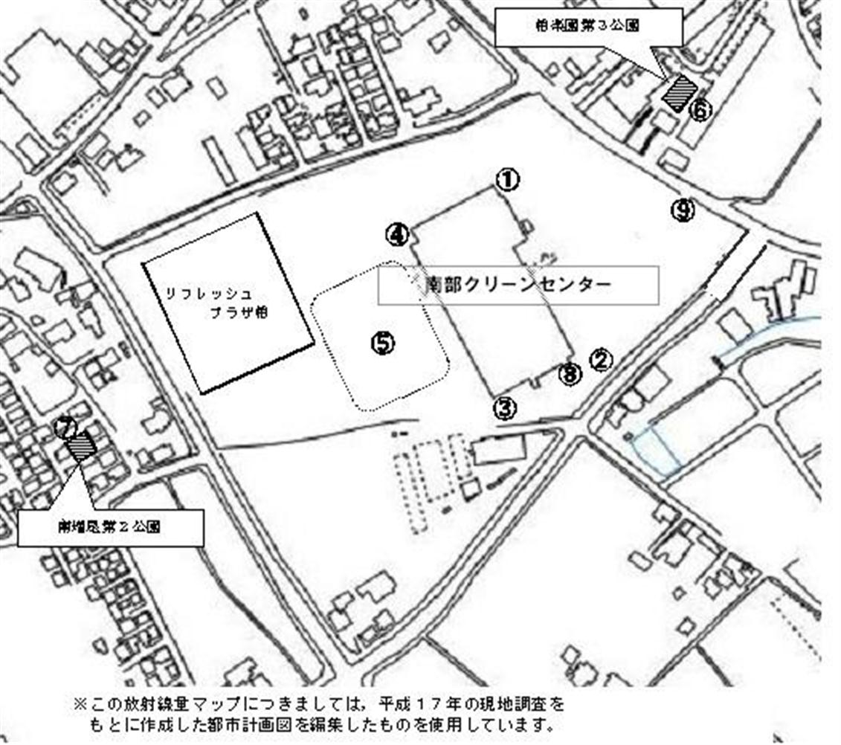

【南部クリーンセンター】
測定結果（μSv(ﾏｲｸﾛｼｰﾍﾞﾙﾄ)/時）
測定日 | 測定高 | ① | ② | ③ | ④ | ⑤ | ⑥ | ⑦ | ⑧ | ⑨
10月1日  （火曜日） | 0.05ｍ | 0.072 | 0.068 | 0.079 | 0.059 | 0.053 | 0.050 | 0.031 | 0.057 | 0.080
10月1日  （火曜日） | 0.5ｍ | 0.077 | 0.069 | 0.072 | 0.066 | 0.052 | 0.042 | 0.042 | 0.062 | 0.085
10月1日  （火曜日） | 1.0ｍ | 0.066 | 0.053 | 0.062 | 0.059 | 0.053 | 0.041 | 0.055 | 0.067 | 0.090
10月10日  （木曜日） | 0.05ｍ | 0.074 | 0.057 | 0.080 | 0.055 | 0.055 | 0.038 | 0.049 | 0.076 | 0.077
10月10日  （木曜日） | 0.5ｍ | 0.070 | 0.061 | 0.071 | 0.058 | 0.047 | 0.045 | 0.038 | 0.062 | 0.068
10月10日  （木曜日） | 1.0ｍ | 0.071 | 0.078 | 0.060 | 0.057 | 0.040 | 0.036 | 0.033 | 0.071 | 0.078
10月16日  （水曜日） | 0.05ｍ | 0.068 | 0.067 | 0.083 | 0.059 | 0.049 | 0.052 | 0.038 | 0.062 | 0.095
10月16日  （水曜日） | 0.5ｍ | 0.079 | 0.071 | 0.055 | 0.060 | 0.053 | 0.036 | 0.040 | 0.063 | 0.080
10月16日  （水曜日） | 1.0ｍ | 0.065 | 0.070 | 0.070 | 0.070 | 0.057 | 0.046 | 0.031 | 0.069 | 0.084
10月23日（水曜日） | 0.05ｍ | 0.073 | 0.060 | 0.077 | 0.055 | 0.042 | 0.046 | 0.036 | 0.073 | 0.083
10月23日（水曜日） | 0.5ｍ | 0.072 | 0.072 | 0.075 | 0.065 | 0.043 | 0.048 | 0.040 | 0.059 | 0.081
10月23日（水曜日） | 1.0ｍ | 0.063 | 0.076 | 0.072 | 0.078 | 0.056 | 0.048 | 0.045 | 0.068 | 0.081

